**Сушко Сымон Никиперов (Suszko Symon)**

14 февраля 1787 г – крещение (НИАБ 136-13-894, лист 1, №3/1787-р (ориг), (РГИА 832-2-18, лист 233, №4/1787-р (коп)

**НИАБ 136-13-894:** Лист 1. **Метрическая запись №3/1787-р (ориг).**

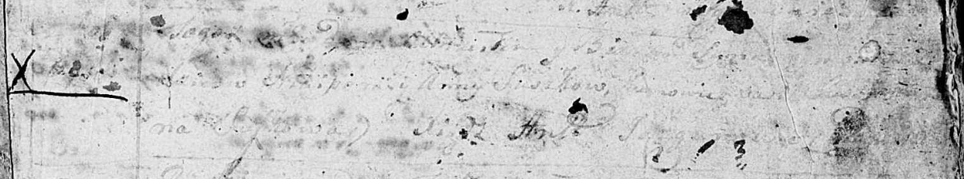

Дедиловичская Покровская церковь. [14 февраля] 1787 года. Метрическая запись о крещении.

Suszko [Symon] – сын родителей с деревни [Горелое].

SuszkoNikipier – отец.

Suszkowa Anna– мать.

Suszkowa [Ary]na - кума.

Jazgunowicz Antoniusz– ксёндз.

**РГИА 823-2-18:** Лист 233. **Метрическая запись №4/1787-р (коп).**

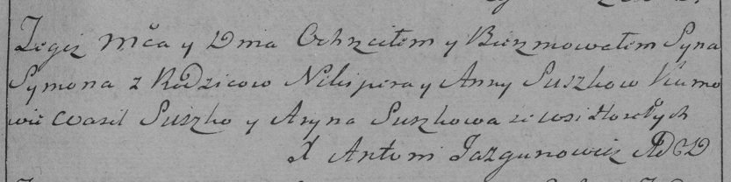

Дедиловичская Покровская церковь. 14 февраля 1787 года. Метрическая запись о крещении.

Suszko Symon – сын родителей с деревни Горелое.

Suszko Nikiper – отец.

Suszkowa Anna – мать.

Suszko Wasil– кум.

Suszkowa Aryna- кума.

Jazgunowicz Antoni– ксёндз.